Boletín #012
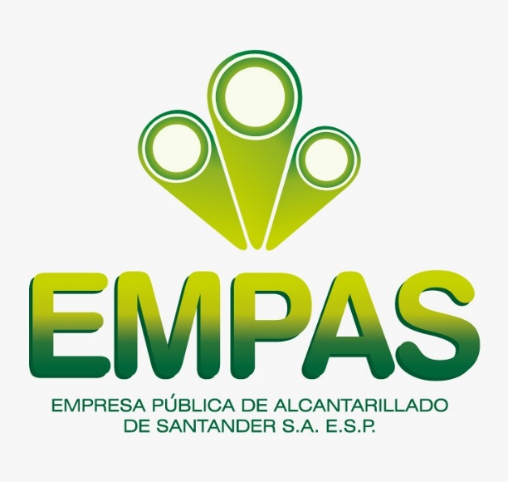
EMPAS rinde cuentas
La Empresa Pública de Alcantarillado de Santander rinde cuentas y da seguimiento al Plan Estratégico 2016-2020, al presentar el Informe de Gestión vigencia 2018, donde se destacan las actividades ejecutadas y los logros obtenidos, los cuales impactan de manera positiva a los cerca de 280 mil usuarios que atendemos en los municipios de Bucaramanga, Floridablanca y Girón donde prestamos el servicio de alcantarillado.
Para la gerente general de EMPAS, Nury Andrea Espinosa Murillo “en el informe que presentamos hoy, se pueden evidenciar proyectos, acciones y estrategias que se desarrollaron para lograr una inversión ejecutada de más de 63 mil millones de pesos, durante el periodo, en obras de reposición, operación, reparación, mantenimiento, limpieza y canalización de redes de alcantarillado; así como tratamiento de aguas residuales, proyectos ambientales, comunitarios y de planeación estratégica”.
“Ejecutamos acciones que nos permitieron satisfacer las necesidades y requerimientos de los usuarios del servicio, desde cinco (5) aspectos relevantes para la Empresa: Técnicos, Operativos y Ambientales; Comerciales; Jurídicos; Administrativos, Contables y Financieros, en los que se describen las gestiones adelantadas por cada uno de los grupos de trabajo al interior de EMPAS S.A.”
“Construimos Calidad de Vida, ese es el compromiso de la Empresa y avanzamos en ello durante el 2018 al poner en funcionamiento el tren de tratamiento aerobio que permite mitigar, en un mayor porcentaje, los olores ofensivos de la Planta de Tratamiento, PTAR Río Frío”.
“La mejora continua en la gestión es una de nuestras metas por ellos quiero destacar el reconocimiento que recibió la Entidad por parte de Icontec Internacional por sus 10 años de afiliación al Sistema de Gestión de Calidad y la certificación que nos ratificó en la norma NTC-ISO 9001:2015 del Sistema Integrado de Gestión y Control.
Seguimos comprometidos con los programas sociales con los que contamos como EMPAS Comunitario, EMPAS Manos Amigas y EMPAS Social y Ambiental, en los cuales se generaron espacios de participación ciudadana, apoyo para resolución de PQR, atención personalizada por barrios y sectores que nos llevaron a estar más cerca de la comunidad, esfuerzos reflejados en el resultado de la medición del nivel de satisfacción del usuario (NSU) con relación a los servicios que prestamos”.
Recuerde que podrá seguir la Audiencia por Facebook Live y las redes sociales de nuestra Empresa.

Oficina Asesora de Comunicaciones EMPAS
Correo: empascomunicaciones@gmail.com – comunicaciones@empas.gov.co
Tel: 6059370 ext 109 – 110

